Προς Αθήνα, 7/4/2020
Προέδρους Α.Π.: 5373
Ιατρικών Συλλόγων της χώρας

Αγαπητές και αγαπητοί συνάδελφοι,

Σας διαβιβάζουμε ενημέρωση που λάβαμε από τον Πρύτανη Ε.Κ.Π.Α., Καθηγ. κ. Μ. Δημόπουλο, σχετικά με την ανάπτυξη νέας ηλεκτρονικής πλατφόρμας από τον Παγκόσμιο Οργανισμό Υγείας (Π.Ο.Υ.), για τη φιλοξενία αναφορών σχετικά με την πανδημία COVID-19, από τις χώρες – μέλη του Π.Ο.Υ.

Παρακαλούμε όπως ενημερώσετε τα μέλη περιοχής ευθύνης του Συλλόγου σας.
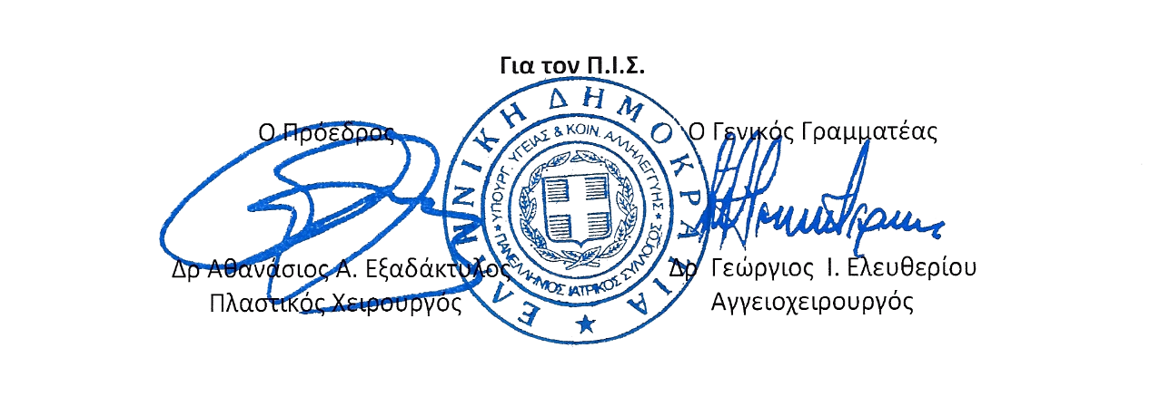

From: Meletios Dimopoulos

Sent: Tuesday, April 7, 2020 8:38 AM
Subject: WHO platform COVID-19 HSRM

Με πρωτοβουλία του Παγκόσμιου Οργανισμού Υγείας και του Ευρωπαϊκού Παρατηρητηρίου για τα Συστήματα και τις Πολιτικές Υγείας για την καταγραφή της πληροφόρησης που αφορά στην απόκριση των συστημάτων υγείας διεθνώς απέναντι στην πανδημία του νέου κορωνοϊού Covid-19, έχει αναπτυχθεί μια νέα ηλεκτρονική πλατφόρμα (https://www.covid19healthsystem.org/mainpage.aspx) για τη φιλοξενία σχετικών αναφορών από τις 53 χώρες-μέλη του ΠΟΥ.

Η πλατφόρμα αυτή παρέχει μια σαφή επισκόπηση του τρόπου με τον οποίο τα διαφορετικά συστήματα υγείας ανταποκρίνονται στην πρόκληση του COVID-19, την διεξαγωγή συγκρίσεων ανάμεσα στις συμμετέχουσες χώρες και επισημαίνει τα βασικά ζητήματα που απασχολούν τα συστήματα υγείας, οριοθετώντας με αυτόν τον τρόπο τις μελλοντικές ερευνητικές κατευθύνσεις. Η πλατφόρμα αυτή θα ανανεώνεται με συστηματικό τρόπο για τους επόμενους τρεις μήνες τουλάχιστον, με στόχο την οργάνωση και παροχή της πληροφορίας αλλά και την καθοδήγηση του κοινού και των φορέων χάραξης πολιτικής και λήψης αποφάσεων σε συνδέσμους με αξιόπιστα δεδομένα και επιστημονικά άρθρα.

Η Ελλάδα, ανταποκρινόμενη σε αυτήν την πρόσκληση, συμμετείχε στο έργο με τη δημοσίευση και ανάρτηση έγκυρης και επιστημονικής πληροφόρησης αναφορικά με τα μέτρα και τις πολιτικές που έχουν εφαρμοστεί στη χώρα μέχρι σήμερα (https://www.covid19healthsystem.org/countries/greece/countrypage.aspx).

Οι θεματικές που καλύπτονται αφορούν την πρόληψη της μετάδοσης, την εξασφάλιση επαρκούς φυσικής υποδομής και εργατικού δυναμικού, την αποτελεσματικότητα των παρεχόμενων υπηρεσιών υγείας, τα σχήματα χρηματοδότησης, τον τρόπο διακυβέρνησης και τα μέτρα που ελήφθησαν σε άλλους τομείς εκτός του τομέα της υγείας.

Η τετραμελής ομάδα των ερευνητών που είναι υπεύθυνοι για την Ελλάδα είναι:

Χαράλαμπος Οικονόμου Πάντειο Πανεπιστήμιο
Δάφνη Καϊτελίδου, ΕΚΠΑ
Ολυμπία Κωνσταντακοπούλου, ΕΚΠΑ
Λίλιαν Βενετία Βιλδιρίδη, Υπουργείο Υγείας

